芦政办发〔2024〕号

株洲市芦淞区人民政府办公室
关于印发《株洲市芦淞区重污染天气应急
预案》的通知

白关镇人民政府、各街道办事处，区直有关单位：
《株洲市芦淞区重污染天气应急预案》已经芦淞区人民政府同意，现印发给你们，请认真组织实施。

株洲市芦淞区人民政府办公室
2024年 月 日

（此件主动公开）
株洲市芦淞区重污染天气应急预案

目 录

重污染天气应急预案及编制说明
1总则
1.1编制目的
1.2编制依据
1.3适用范围
1.4预案体系
1.6工作原则
2组织机构构成与职责
2.1组织机构
2.2主要职责
3应急准备
3.1编制应急减排项目清单
3.2夯实应急减排措施
3.3指导企业制定“一厂一策”实施方案
3.4预警分区
4预警与发布
4.1预警分级
4.2.1分级标准
4.1.2区域联动预警
4.2预警会商
4.4预警发布
4.5预警变更、解除
5应急响应和措施
5.1响应分级及启动
5.2Ⅲ级响应措施
5.2.1公众健康防护指引
5.2.2建议性减排措施
5.2.3强制性减排措施
5.3Ⅱ级响应措施
5.3.1公众健康防护指引
5.3.2建议性减排措施
5.3.3强制性减排措施
5.4Ⅰ级响应措施
5.4.1公众健康防护指引
5.4.2建议性减排措施
5.4.3强制性减排措施
5.5响应级别调整或终止
6区域应急联动
7总结评估
8应急保障
8.1人力资源保障
8.2资金保障
8.3科技保障
8.4通信与交通保障
8.5责任与奖惩
9预案管理
9.1预案宣传
9.2预案培训
9.3预案管理
9.4预案实施
9.5预案实施日期
附件：
附件1.芦淞区重污染天气组织架构图
附件2.芦淞区重污染天气应对流程图
附件3.重污染天气应急指挥部成员单位职责
附件4.株洲市芦淞区突发环境事件应急联系电话
附件5.《株洲市重污染天气应急减排单（工业源）》预警期间应急管控措施-重点行业-芦淞区
附件6.《株洲市重污染天气应急减排单（工业源）》预警期间应急管控措施-其他行业-芦淞区
附件7.重污染天气应急预案演习记录
附件8.重污染天气应急预案演习考核记录
附件9.芦淞区重点道路管控区域

株洲市芦淞区重污染天气应急预案

1总则

1.1编制目的
为进一步完善重污染天气预警和应急机制，提高预警能力，建立主动预防、指挥有序、反应迅速、协调联动、防范有力的大气污染应急体系，科学高效做好重污染天气应对工作，最大限度降低重污染天气危害程度，保障环境安全和人民群众身体健康，保护生态环境，制定本预案。

1.2编制依据
本预案依据国家和地区相关法律法规及政策文件进行编制。其中未注明日期的文件，其最新版本适用于本预案。国家或地区出台相应政策要求、法规标准严于本文件的，从其规定。
（1）《中华人民共和国环境保护法》；
（2）《中华人民共和国大气污染防治法》；
（3）《中华人民共和国突发事件应对法》；
（4）《关于加强重污染天气应对夯实应急减排措施的指导意见》（环办大气函〔2019〕648号）；
（5）《生态环境部等15部门关于印发〈深入打好重污染天气消除、臭氧污染防治和柴油货车污染治理攻坚战行动方案〉的通知》（环大气〔2022〕68号）；
（6）《关于进一步优化重污染天气应对机制的指导意见》（环大气〔2024〕6号）；
（7）《环境空气质量指数（AQI）技术规定（试行）》（HJ633-2012）；
（8）《湖南省大气污染防治条例》（2020年7月30日修订）；
（9）《湖南省重污染天气防治若干规定》（湖南省第十四届人民代表大会常务委员会公告第10号，2024年1月1日施行）；
（10）《湖南省生态环境厅办公室关于做好2024年重污染天气应急减排清单修订工作的通知》（湘环办〔2024〕76号）；
（11）《湖南省重污染天气应急预案》（湘政办发〔2023〕53号）；
（12）《株洲市重污染天气应急预案》（株政办发〔2023〕23号）；
（13）《芦淞区突发事件总体应急预案》。

1.3适用范围
本预案适用于株洲市芦淞区行政区域发生的重污染天气应对工作。
因沙尘造成的重污染天气，参照沙尘天气相关要求执行，不纳入本预案范畴。

1.4预案体系
本预案是区级专项应急预案，是芦淞区突发事件总体应急预案体系、株洲市重污染天气应急预案的重要组成部分，指导我区重污染天气应急处置和区域应急联动工作。
其下级预案包括各职能部门重污染天气专项方案和相关企业重污染天气应急响应操作方案（即企业“一厂一策”实施方案）。
本预案与各职能部门重污染天气相应实施专项方案、应急减排项目清单，乡镇（街道）重污染天气应急预案共同组成芦淞区重污染天气应急预案体系。

1.5工作原则
（1）以人为本，预防为主。全面履行政府职能，把保障公众健康和生命财产安全作为首要任务，最大限度减少突发环境事件对人民群众的危害。增强忧患意识，坚持预防与应急相结合、常态与非常态相结合，做好应对突发环境事件的各项准备工作。
（2）科学预警，分级管控。依靠市级空气质量监测监控体系，科学预警。根据不同预警等级，采取相应级别的应急响应措施，有效降低污染影响程度。
（3）属地管理，社会参与。建立全区统一的重污染天气应急指挥系统，明确各有关部门、镇人民政府（街道办事处）职责分工。各镇人民政府（街道办事处）负责本辖区重污染天气应对工作，积极开展区域应急联动。加强各有关部门单位协调联动，建立健全信息共享机制，协同做好重污染天气应对工作。加强信息公开，及时准确发布空气质量监测和预警相关信息，增强公众自我防护意识、参与意识，共同改善环境空气质量。

2组织机构构成与职责

2.1组织机构
芦淞区人民政府设立重污染天气应急指挥部（以下简称区指挥部），芦淞区人民政府分管副区长担任指挥长，区政府办分管副主任和市生态环境局芦淞分局局长担任副指挥长；区政府办公室、区委宣传部、区委网信办、市生态环境局芦淞分局、区发改局、区科工信局、区应急局、区财政局、区自然资源局、区住建局、区城管局、区环卫中心、区农业农村局、区水利局、区教育局、区卫健局、芦淞交警大队，镇人民政府（街道办事处）等单位为成员单位。应急预案启动后，指挥长（或授权副指挥长）负责指挥、协调开展重污染天气应对工作。
区指挥部办公室设在芦淞区人民政府，生态环境局芦淞分局局长兼任办公室主任，负责处理日常事务。
市生态环境局芦淞分局牵头组建重污染天气应对专家组，主要负责重污染天气的响应及评估，为重污染天气应对提供技术支撑与对策建议。

2.2主要职责
区指挥部负责重污染天气应对工作的决策部署；指挥、组织、协调全区及跨区域重污染天气预警、应急响应、总结评估等工作。
区指挥部办公室负责接收市指挥部门的预警和指令，领导、指挥和组织当地重污染天气应对工作，并结合本区实际，编制完善重污染天气应急预案，全面负责本区内重污染天气应急减排各项措施落实，督促和指导本区各职能部门根据部门职能编制和更新重污染天气相应实施专项方案、应急减排项目清单，以及纳入重污染天气应急减排清单的工业企业编制“一厂一策”实施方案；按照上级预警信息和当地重污染天气应急预案做好重污染气应对工作，应急响应终止后及时做好预案实施的总结评估工作（各部门具体职责见附件）。

3应急准备

3.1编制应急减排项目清单
市生态环境局芦淞分局牵头，区科工信局参与，指导编制更新工业企业应急减排项目清单；区住建局配合市住建局编制更新房屋建筑和市政基础设施施工工地应急减排项目清单；区城管局指导编制更新建筑垃圾（含渣土）运输和项目前期工地重污染天气应急减排项目清单；区自然资源局指导编制更新土地整理施工应急减排项目清单；区交通运输局指导编制更新交通建设施工应急减排项目清单；区水利局指导编制更新水利建设施工应急减排项目清单，将差异化应急减排措施层层落实到具体工业企业、施工工地等，分类提出切实有效、便于操作的应急减排措施。

3.2夯实应急减排措施
市生态环境局芦淞分局组织负责工业源应急减排项目清单，组织审查减排措施和应急减排比例审核。主要包括基础排放量和应急减排基数。通过实施多污染物协同减排，在强制性减排措施中，二氧化硫、氮氧化物、颗粒物、挥发性有机物的应急减排比例在黄色、橙色和红色应急响应期间，应当分别达到全社会排放量的10%、20%和30%以上，可根据本地污染物排放构成适当调整二氧化硫和氮氧化物减排比例，但二者比例之和不应低于上述总体要求。在制定减排措施时，应在满足减排比例要求的前提下，采取差异化减排措施。

3.3指导企业制定“一厂一策”实施方案
市生态环境局芦淞分局会同相关部门指导纳入重污染天气应急减排项目清单的工业企业制定“一厂一策”实施方案。实施方案包含企业基本情况、主要生产工艺流程、主要产生和排放大气污染物环节、污染物排放情况（含重型运输车辆及非道路移动机械），并载明不同级别预警下的应急减排措施，明确具体停产的生产线、工艺环节和各类减排措施的关键性指标，细化具体减排工序责任人及联系方式等。企业应当制定“一厂一策”实施方案公示牌，安装在厂区入口等醒目位置。对于简易工序或重污染预警期间实施全厂、整条生产线停产和轮流停产的工业企业，可只制定“公示牌”。

3.4预警分区
根据株洲市重污染天气应急预案以及芦淞区地理位置关系，辖区内污染源分布情况，将全区分为重点控制区和一般控制区。
重点控制区：国家大气监测控制区域、区工业聚集区、重点涉气企业厂区、重要道路。
一般控制区：除国家大气监测控制区域、区工业聚集区、重点涉气企业厂区、重要道路外区域。

4预警与发布

4.1预警分级
本预案所称重污染天气是指根据《环境空气质量指数（AQI）技术规定（试行）》（HJ633-2012），环境空气质量指数（AQI）大于200，即空气质量达到5级（重度污染）及以上污染程度的大气污染。
重污染天气预警统一以AQI日均值为指标，按连续24小时(可跨自然日)均值计算，按照环境质量预测结果、空气污染程度、重污染天气持续时间等因素，将重污染天气预警分为3个级别，由轻到重依次分为黄色(Ⅲ级)预警、橙色(Ⅱ级)预警、红色(Ⅰ级)预警。

4.1.1分级标准
黄色(Ⅲ级)预警：预测日AQI>200或日AQI>150持续48小时及以上，且未达到高级别预警条件。
橙色(Ⅱ级)预警：预测日AQI>200持续48小时或日AQI>150持续72小时及以上，且未达到高级别预警条件。
红色(Ⅰ级)预警：预测日AQI>200持续72小时且日AQI>300持续24小时及以上。
坚持预防为主的原则，当接收到株洲市重污染天气应急指挥中心发布的预警通报时，根据株洲市重污染天气应急指挥中心发布的预警通报的空气质量情况，当预测未来24小时出现PM10均值浓度>150μg/m³(微克/立方米)、PM2.5均值浓度>75μg/m³或臭氧(O₃)8小时滑动平均浓度>160μg/m³，且尚未达到黄色预警条件时，应加强公众健康防护信息提示，结合实际情况加强预防。
当接收到株洲市重污染天气应急指挥中心发布的预警指令时，按株洲市指挥中心发布的预警级别确定预警级别。当监测AQI>150，且预测未来24小时内空气质量不会有明显改善时，应当根据实际污染情况尽早启动或调整相应级别的预警。

4.1.2区域联动预警
当接收到市级区域联动预警信息时，区应急指挥协调小组应及时依据预警提示信息和本地重污染天气应急预案，结合实际污染情况及时启动相应级别或更高级别的应急预警。

4.2预警会商
市生态环境局芦淞分局会同区相关部门开展重污染天气预警会商工作。根据市级预警通报，未来可能出现重污染天气时，应当及时发起会商。当预测出现符合重污染天气预警条件的天气时，及时向区指挥部提出预警建议。区域联动预警和区级预警响应期间应增加会商频次，必要时请区指挥部指挥长、副指挥长和有关成员单位负责人、专家组参与会商。

4.3预警发布
达到预警条件时，由市级相关单位会提前24小时以上发布预警，区启动相应等级应急响应，并上报指挥长和副指挥长。

4.4预警变更、解除
根据空气质量和天气预测信息，市应急办组织发布预警调级或解除信息，区相应调整，并上报指挥长和副指挥长。

5应急响应和措施

5.1响应分级及启动
与预警等级相对应，实行3级应急响应。当发布黄色预警时，启动Ⅲ级应急响应；当发布橙色预警时，启动Ⅱ级应急响应；当发布红色预警时，启动Ⅰ级应急响应。
区指挥部各成员单位按照各自职责，迅速启动相应级别应急响应，落实应急值守制度，做好应急人员、车辆、设备、物资的调度，并采取相应措施。

5.2Ⅲ级响应措施
黄色预警信息发布后，启动Ⅲ级响应措施。根据区重污染天气应急预案采取减排措施，加大对燃煤锅炉、施工场地、机动车排放、工业企业等重点大气污染源的执法检查频次，从严查处农作物秸秆及杂物焚烧、露天烧烤、餐饮油烟无组织排放、中心城区燃放烟花爆竹等违规行为。

5.2.1公众健康防护指引
（1）加强对重污染天气应急、健康防护等方面的科普知识宣传。卫健、教育等部门编制提醒儿童、孕妇、老年人和呼吸道、心脑血管疾病患者等易感染人群尽量留在室内，避免户外活动的重污染天气公众健康和疾病预防告知信息报宣传部门，并组织医疗卫生机构做好呼吸道疾病治疗准备工作。
（2）协调政府网站、电视台、新闻媒体发布卫健、教育等部门报送的预防告知信息，并做好新闻报道工作。
（3）落实中小学校、幼儿园减少户外体育课、课间操、运动会等活动频次措施。

5.2.2建议性减排措施
（1）公众尽量乘坐公共交通工具出行，减少机动车上路行驶。
（2）倡导公众绿色生活，节能减排，提倡使用节能产品替代高耗能产品。
（3）倡导公众绿色消费，单位和公众尽量减少涂料、油漆、溶剂等含挥发性有机物的原材料及产品使用。

5.2.3强制性减排措施
（1）纳入应急减排项目清单的工业企业按照“一厂一策”实施方案要求实施黄色预警下的减排措施。对纳入应急减排清单的企业，按照“一厂一策”企业减排操作方案，明确具体的停限产生产装置、工艺环节和各类关键性指标，做到企业减排措施“可操作、可监测、可核查”。工业企业减排措施应当以停止排放污染物的生产线或主要产排污环节(设备)为主；对不可临时中断，通过采取提高治污效率、限制生产负荷等措施减排的生产线或生产工序，应当依法安装废气自动监控设施和分布式控制系统，并能够提供1年以上的数据记录，同时应当根据季节特点指导企业预先调整生产计划，确保预警期间能够落实减排措施。避免对非涉气工序、生产设施采取停限产措施，确保应急管控措施精准到位，降低对企业正常生产经营的影响。
（2）机动车和非道路移动机械按移动源应急减排项目清单要求实施黄色预警下的减排措施。
（3）施工工地等按扬尘源应急减排项目清单要求实施黄色预警下的减排措施，防止扬尘大气污染；除应急抢险、市重点工程、特殊工艺外，施工工地应当停止土石方作业、建筑拆除、喷涂粉刷、护坡喷浆、混凝土搅拌、渣土运输等，砂石料厂、石材石板厂等停止露天作业。主干道和易产生扬尘路段增加机扫和洒水等保洁频次。城区重点道路每日洒水降尘频次不少于4次。

5.3Ⅱ级响应措施
区指挥部办公室督促指导各镇人民政府（街道办事处）落实各项应急响应措施。
区指挥部办公室根据实际情况组织评估重污染天气应急减排措施的效果，及时补充完善应对措施。
橙色预警信息发布后，在落实Ⅲ级响应措施的基础上启动Ⅱ级响应措施。

5.3.1公众健康防护指引
（1）编制提醒居民避免户外运动、室外作业和儿童、孕妇、老年人等易感人群停止户外活动的公众健康和疾病预防告知信息报宣传部门；组织医疗卫生机构开展重污染天气导致的呼吸道病预防、控制与治疗工作。
（2）落实中小学校、幼儿园停止室外活动、弹性教学措施。

5.3.2建议性减排措施
在Ⅲ级建议性减排措施基础上，进一步加强建议性污染减排措施宣传力度，提升公众绿色生活、绿色出行、绿色消费意识。区交通部门配合市相关部门加大公共交通运力保障，合理增加城市主干道的公共交通工具的营运频次和营运时间。

5.3.3强制性减排措施
（1）纳入应急减排项目清单的工业企业按照“一厂一策”要求实施橙色预警下的减排措施。
（2）机动车和非道路移动机械按移动源应急减排项目清单要求实施橙色预警下的减排措施，每日7:00至22:00禁止重、中型载货汽车(柴油)、挂车、专项作业车等在城区东环路、南环路等重点道路区域内道路(不含边界道路)通行。施工工地、工业企业厂区和工业园区内应停止使用国二及以下非道路移动机械（清洁能源和紧急检修作业机械除外），港口、物流（除民生保障类）等涉及大宗原料和产品运输（日常车辆进出量超过10辆次）的单位应停止使用国四及以下重型载货汽车（含燃气）进行运输（特种车辆、危化品车辆等除外）。
（3）施工工地等按扬尘源应急减排项目清单要求实施橙色预警下的减排措施，防止扬尘大气污染。城区重点道路每日洒水降尘频次不少于5次。

5.4Ⅰ级响应措施
区指挥部督促指导各镇人民政府（街道办事处）落实各项应急响应措施。
区指挥部派出现场工作组和技术力量，赴相关镇人民政府（街道办事处）督促指导应急响应工作。必要时，与相邻县区进行协调沟通，采取相关应急联动措施。
市生态环境局芦淞分局会同相关部门增加重污染天气应对工作会商频次，必要时请市级专家组参与会商。
区指挥部根据实际情况组织评估重污染天气应急减排措施的效果，及时补充完善应对措施。
红色预警信息发布后，在落实Ⅱ级响应措施的基础上启动Ⅰ级响应措施。

5.4.1公众健康防护指引
（1）编制提醒室外执勤、作业等人员可采取佩戴口罩等防护措施的公众健康和疾病预防告知信息报宣传部门，停止举办户外大型活动；一般人群避免户外活动，室外作业人员停止或减少室外作业，并加强防护。
（2）落实中小学校、幼儿园停课措施。

5.4.2建议性减排措施
在Ⅱ级响应措施的基础上，建议企事业等单位根据实际情况，采取调休、错峰上下班、远程办公等弹性工作制。

5.4.3强制性减排措施
（1）纳入应急减排项目清单的工业企业按照“一厂一策”要求实施红色预警下的减排措施。
（2）机动车和非道路移动机械按移动源应急减排项目清单要求实施红色预警下的减排措施。全天禁止重、中型载货汽车(柴油)、挂车、专项作业车等在区辖区内东环路、南环路等道路范围内道路区内道路(不含边界道路）通行，大型载客汽车(汽油、柴油)停止营运，城区过境柴油货车绕行疏导，200吨以下的干散货船、单壳化学品船、600吨载重以上的单壳油船停驶。
（3）施工工地等按扬尘源应急减排项目清单要求实施红色预警下的减排措施，防止扬尘大气污染。城区城市道路每日洒水降尘频次不少于4次，城区重点道路每日洒水降尘频次不少于5次。

5.5响应级别调整或终止
应急响应期间，根据预警级别调整，及时提升或降低应急响应的级别，提高应急响应的针对性。
当预警解除信息发布后，应急响应自动终止。

6区域应急联动
加强与市重污染天气应急指挥中心、周边县（市、区）的协作，共同做好重污染天气应对工作。区指挥部办公室密切与周边地区的沟通协调，加强信息共享，提高区域重污染天气预报预警的准确度，积极参与区域联合预警会商。
收到市重污染天气应急指挥中心的区域联动预警提示信息后，按照区域联动预警提示信息，及时启动重污染天气预警和应急响应，按要求升级或解除预警，加强区域联防联控，共同降低重污染天气的影响，并将重污染天气应对信息报市重污染天气应急指挥中心办公室。

7总结评估
应急响应终止后需对重污染天气应急响应情况进行总结、评估。预警解除后5个工作日内，区指挥部各成员单位要将重污染天气应对情况以书面形式报送区指挥部办公室，总结评估报告应包括重污染天气应急响应启动情况、采取的措施、取得的成效、发现的问题、污染物应急减排比例等，并针对存在的突出问题提出改进措施等。监测达到黄色预警启动条件而未启动预警的也应于5个工作日内报送书面报告。
区域联动预警或区级预警解除后，区指挥部办公室视情组织相关部门和专家组对重污染天气应对工作进行总结评估，评估报告上报区指挥部。

8应急保障

8.1人力资源保障
加强重污染天气应急队伍建设，区指挥部各成员单位应明确专门人员负责重污染天气应急工作，建立完善应急值守制度，保证应急值守系统顺畅，提高应对重污染天气的组织、协调、实施和监管能力，确保在重污染天气预警期间，能迅速参与并完成各项应急响应工作。

8.2资金保障
财政部门要统筹安排专项资金，落实重污染天气预警和应急指挥系统建设、运行和应急响应工作经费，为做好重污染天气应对工作提供财力保障。

8.3科技保障
区指挥部组织协调大气污染源自动监测系统、空气质量自动监测和预测预报系统建设，配合市指挥部、监测机构建立重污染天气监测预警体系，充分利用监测设施设备做好重污染天气过程的趋势分析，完善会商研判机制，提高监测预报的准确度。

8.4通信与交通保障
通信管理部门负责建立通信保障体系，督促基础电信运营企业向公众发送重污染天气预警信息，确保重污染天气应急期间的通信联络畅通。交通运输部门要健全道路、水运紧急运输保障体系，保障应急响应所需人员、物资、装备、器材等的运输。公安部门要加强应急交通管理，保障运送伤病员、应急救援人员、物资、装备、器材的车辆优先通行。

8.5责任与奖惩
区指挥部办公室负责对有关成员单位专项实施方案和重污染天气应急预案制(修)订、应急体系建设、应急措施的组织落实情况等进行监督。
区指挥部办公室对在重污染天气应急处置工作中反应迅速、措施妥当、贡献突出的先进集体和个人给予表扬。对因工作不力、履职缺位等导致未能有效应对重污染天气，导致影响我市重污染天气相关目标完成的部门及个人，依法依纪追究相应责任。
对于未按要求执行排污单位重污染天气应急措施的企业，依法实施处罚。对重污染天气应急响应期间偷排偷放、屡查屡犯的企业，依法责令其停止生产，追究法律责任。绩效分级为非最低等级的工业企业，在重污染天气应急响应期间存在违法违规行为的，进行降级处理。

9预案管理

9.1预案宣传
各相关部门应充分利用互联网、电视等新闻媒体及信息网络，加强预案以及重污染天气预警信息和应急响应措施的宣传，密切关注舆论，及时积极正面引导舆论，回应社会关注，动员社会力量参与，为重污染天气应急响应工作营造良好舆论氛围。各类媒体要广泛宣传重污染天气应对的安全、健康知识，提高公众预防、自救能力。区指挥部要加强重污染天气应对培训，提高重污染天气应对工作的针对性和有效性。

9.2预案培训
各有关部门要建立健全重污染天气应急预案培训制度，根据应急预案职责分工，制定培训计划。区指挥部办公室和各成员单位应围绕各自职责的落实和监管方式开展培训，确保应急时监督执法到位；相关企事业单位应围绕各自所需落实的应急措施开展技术培训，确保各项应急措施安全、有效、全面落实。

9.3预案管理
区指挥部办公室负责本预案的编制、解释和日常管理，根据国家、省、市重污染天气应急工作布置和本预案实施情况，适时组织修订，报区人民政府印发，并报市生态环境局备案。
市生态环境局芦淞分局配合上级生态环境部门编制我区应急减排项目清单。应急减排项目清单作为应急预案的组成部分，具有动态变化的特性，应根据实际情况每年9月底前完成更新，报市重污染天气应急指挥中心审核备案后由区人民政府发布实施。区重污染天气应急预案和应急减排项目清单应当向社会公开，引导社会力量参与监督。
区直相关部门应根据本预案有关要求，制定本部门重污染天气应急响应专项实施方案，根据本预案修订情况适时进行修订。

9.4预案实施
区指挥部办公室负责对有关成员单位专项实施方案和相关企事业单位重污染天气应急响应实施方案制（修）订、应急体系建设、应急措施的组织落实情况等进行监督。加强对区指挥部各成员单位重污染天气应对工作的监督检查，加大对重污染天气地区应急响应措施的督查力度，将重污染天气应对工作纳入各成员单位的污染防治攻坚战成效考核，对未做好应急响应工作的，依规依纪启动问责程序。

9.5预案实施日期
本预案自印发之日起实施。

附件：1.芦淞区重污染天气组织架构图
2.芦淞区重污染天气应对流程图
3.重污染天气应急指挥部成员单位职责
4.芦淞区重污染天气应急指挥部成员单位联系电话
5.《株洲市重污染天气应急减排单（工业源）》预警期间应急管控措施-重点行业-芦淞区
6.《株洲市重污染天气应急减排单（工业源）》预警期间应急管控措施-其他行业-芦淞区
7.重污染天气应急预案演习记录
8.重污染天气应急预案演习考核记录
9.芦淞区重点道路管控区域

附件1

芦淞区重污染天气组织架构图

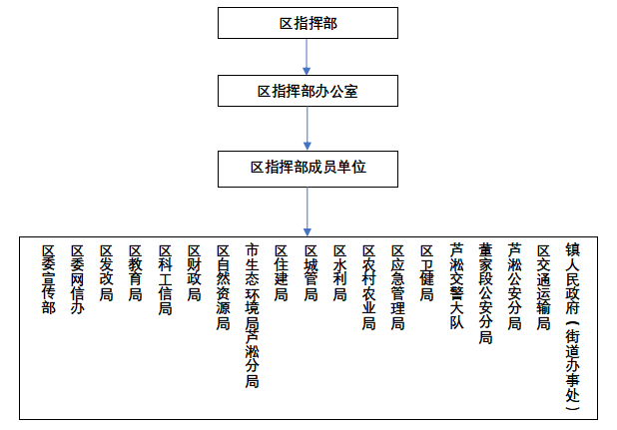

附件2

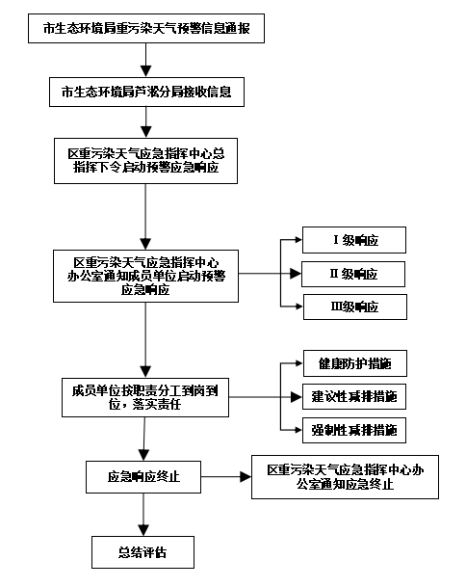
芦淞区重污染天气应对流程图

附件3
重污染天气应急指挥部成员单位职责
单位 | 职责
区委宣传部 | 协调配合指导做好本预案和全区重污染天气应对工作的宣传报道；协调配合重污染天气预警信息发布；配合开展重污染天气应对宣传教育活动，指导做好社会动员，普及科学常识。
区委网信办 | 负责指导重污染天气涉区网络舆情的监测预警处置和引导评论等工作。
区发改局 | 负责组织供电企业对重污染天气应急响应期间相关企业依法执行限电、停电措施；协调应急状态下的能源保障工作，督促有关单位做好外部电力采购等能源保障工作。
区教育局 | 负责指导督促学校和教育机构重污染天气应急响应期间执行减少或停止户外教学活动、采取弹性教学或停课等应急措施；指导学校和教育机构开展重污染天气健康防护知识宣传教育和应急演练。
区科工信局 | 负责指导督促重污染天气应急响应期间企业依法落实限产减排应急保障措施。开展重污染天气应急响应期间企业限产、停产情况执法检查，会同株洲市生态环境局芦淞分局制定并更新工业企业应急减排项目清单。协调督促通信运营企业发布重污染天气预警信息。
芦淞交警大队 | 负责依法制定和组织实施重污染天气应急响应期间重型运输车辆临时限行、禁行应急保障措施；会同市生态环境局芦淞分局开展机动车大气污染的监督检查；配合有关部门开展渣土车、砂石车等运输车辆违反规定上路行驶的检查执法。
区财政局 | 负责保障重污染天气应对工作所需资金，并对资金的使用进行绩效评价。
区自然资源局 | 负责指导督促重污染天气应急响应期间储备土地平整、施工及作业车辆（非道路移动施工机械、重型运输车辆等，下同）项目落实扬尘污染控制措施。
市生态环境局芦淞分局 | 承担区指挥部办公室职责，负责重污染天气应对工作统筹协调；牵头制（修）订全区重污染天气应急预案；牵头制定并定期更新大气污染源清单，会同有关部门制定并定期更新应急减排项目清单，监督相关企业编制落实“一厂一策”实施方案，落实污染物减排措施，并对重污染天气应急响应期间相关措施落实情况开展监督检查；收集分析各部门工作信息，及时上报重要信息；配合做好新闻发布工作；负责重污染天气专家组的日常工作。
区住建局 | 配合市住建局指导督促重污染天气应急响应期间房屋建筑、市政基础设施工程场地施工及作业车辆落实扬尘污染控制措施；配合市住建局制定并定期更新房屋建筑和市政基础设施施工应急减排项目清单，配合市住建局对纳入保障类项目的保障民生、保障城区正常运转的房屋建筑、区政基础设施施工项目进行审核。
区城管局 | 负责指导督促重污染天气应急响应期间落实渣土砂石、建筑材料运输扬尘控制措施、城区道路扬尘控制措施；指导督促重污染天气应急响应期间园林、绿化场地施工及作业车辆落实扬尘污染控制措施，禁止违规露天烧烤、露天焚烧垃圾等管控措施。负责依法制定重污染天气应急响应期间环境卫生管理措施及扬尘污染控制措施的实施。
区水利局 | 负责指导督促重污染天气应急响应期间水利工程场地施工及作业车辆落实扬尘污染控制措施；会同市生态环境局芦淞分局制定并定期更新水利工程施工应急减排项目清单，对纳入保障类项目的保障民生、保障城区正常运转的水利建设项目进行审核。
区农业农村局 | 负责指导和监督管理重污染天气应急响应期间农作物秸秆综合利用工作。
区应急管理局 | 负责根据应急减排项目清单，指导相关企业做好临时停产、限产（降低生产负荷）时的安全生产工作；配合做好重污染天气的应急演练、应急响应、调查评估、信息发布、应急保障和救助救援等工作。
区卫健局 | 负责指导督促医疗卫生机构制定重污染天气应急诊疗措施，并抓好落实；组织开展重污染天气公众健康和疾病预防相关信息宣传。
芦淞公安分局/董家段公安分局 | 负责指导督促做好重污染天气社会治安工作，负责烟花爆竹禁放工作，落实违规燃放爆竹管控措施。
区交通运输局 | 负责制定重污染天气应急响应期间监管职责范围内公路等交通建设扬尘污染控制实施方案和喷涂粉刷、切割、护坡喷浆等施工过程管控措施，并对落实情况进行监督检查；组织落实重污染天气应急响应期间监管职责范围内公路等交通建设施工工地项目非道路移动机械和建筑垃圾、渣土、砂石运输等重型车辆管控措施，并对落实情况进行监督检查；并对落实情况进行监督检查。

附件4

株洲市芦淞区突发环境事件应急联系电话
序号 | 单位名称 | 联系方式
1 | 区委宣传部 | 28580754
2 | 区委网信办 | 28580770
3 | 区发改局 | 28580749
4 | 区教育局 | 28580882
5 | 市生态环境局芦淞分局 | 28682785
6 | 区应急管理局 | 28580689
7 | 区科工信局 | 28580846
8 | 区财政局 | 28580810
9 | 区住建局 | 28580920
10 | 区水利局 | 28580209
11 | 区农业农村局 | 28580902
12 | 区卫健局 | 28580566
13 | 区城管局 | 28580703
14 | 区自然资源局 | 28685201
15 | 芦淞交警大队 | 28687289
16 | 芦淞公安分局 | 28683512
17 | 董家段公安分局 | 28683590
18 | 区交通运输局 | 28580139
19 | 贺家土街道办事处 | 22658710
20 | 建设街道办事处 | 28208715
21 | 建宁街道办事处 | 22211554
22 | 龙泉街道办事处 | 28512226
23 | 庆云街道办事处 | 28287125
24 | 枫溪街道办事处 | 28580186
25 | 董家塅街道办事处 | 28558490
26 | 白关镇人民政府 | 27495198

附件5

《株洲市重污染天气应急减排单（工业源）》预警期间应急管控措施-重点行业-芦淞区
序号 | 企业名称 | 统一社会信用代码 | 详细地址 | 所属区县 | 行业类型 | 管控类型 | 减排措施-红色预警 | 减排措施-橙色预警 | 减排措施-黄色预警

注：工业源应急减排清单由于涉及企业生产工序，会涉及企业商业机密，故不进行公示，由株洲市生态环境局芦淞分局负责进行动态更新。各职能部门重污染天气应急指挥部成员单位应根据各自职责建立并定期更新重污染天气应急减排清单。

附件6

《株洲市重污染天气应急减排单（工业源）》预警期间应急管控措施-其他行业-芦淞区
序号 | 企业名称 | 统一社会信用代码 | 详细地址 | 所属区县 | 行业类型 | 管控类型 | 减排措施-红色预警 | 减排措施-橙色预警 | 减排措施-黄色预警

注：工业源应急减排清单由于涉及企业生产工序，会涉及企业商业机密，故不进行公示，由株洲市生态环境局芦淞分局负责进行动态更新。各职能部门重污染天气应急指挥部成员单位应根据各自职责建立并定期更新重污染天气应急减排清单。

附件7

重污染天气应急预案演习记录
重污染天气应急预案演习记录表
预案名称 |  |  |  |  |  | 演习地点
组织部门 |  |  | 总指挥 |  |  | 演习时间
参加部门和单位 |  |  |  |  |  |  | 演习方式
演习类别 |  |  |  |  | 演习程序：
预案评审 |  | □适宜性：全部能够执行  □执行过程不够顺利  □明显不适宜  □充分性：完全满足应急要求  □基本满足需要完善  □不充分，必须修改
演习 效果 评审 | 人员到位情况 | □迅速准确  □基本按时到位  □个别人员不到位  □重点部位人员不到位  □职责明确，操作熟练  □职责明确，操作不够熟练  □职责不明，操作不熟练
演习 效果 评审 | 物资到 位情况 | 现场物资：  □现场物资充分，全部有效  □现场准备不充分  □现场物资严重缺乏  个人防护：  □全部人员防护到位  □个别人员防护不到位  □大部分人员防护不到位
演习 效果 评审 | 协调组 织情况 | 整体组织：  □准确、高效  □协调基本顺利，能满足要求  □效率低，有待改进  疏散组分工：  □安全、快速  □基本能完成任务  □效率低，没有完成任务
演习 效果 评审 | 实战效 果评价 | 达到预期目标  □基本达到目的，部分环节有待改进  □没有达到目标，须重新演练
演习 效果 评审 | 支援部  门和协  作有效  性 | 报告上级：  □报告及时  □联系不上  安全部门：  □按要求协作  □行动迟缓  救援、后勤部门：  □按要求协作  □行动迟缓  警戒、撤离配合：  □按要求配合  □不配合
存在问题
改进措施

附件8

重污染天气应急预案演习考核记录
重污染天气应急预案演习考核记录表
预案名称 |  |  |  |  |  | 演习地点
组织部门 |  |  | 总指挥 |  |  | 演习时间
参加部门和单位 |  |  |  |  |  | 演习类别
 |  |  |  |  |  | 演习方式
演习程序：
演习描述
演习效果评估 | 人员到位情况
演习效果评估 | 物资到位情况
演习效果评估 | 协调组织情况
演习效果评估 | 支援部门协作有效性
演习效果评估 | 演习效果评价
参演人员签名
存在问题
改进措施

附件9
芦淞区重点道路管控区域
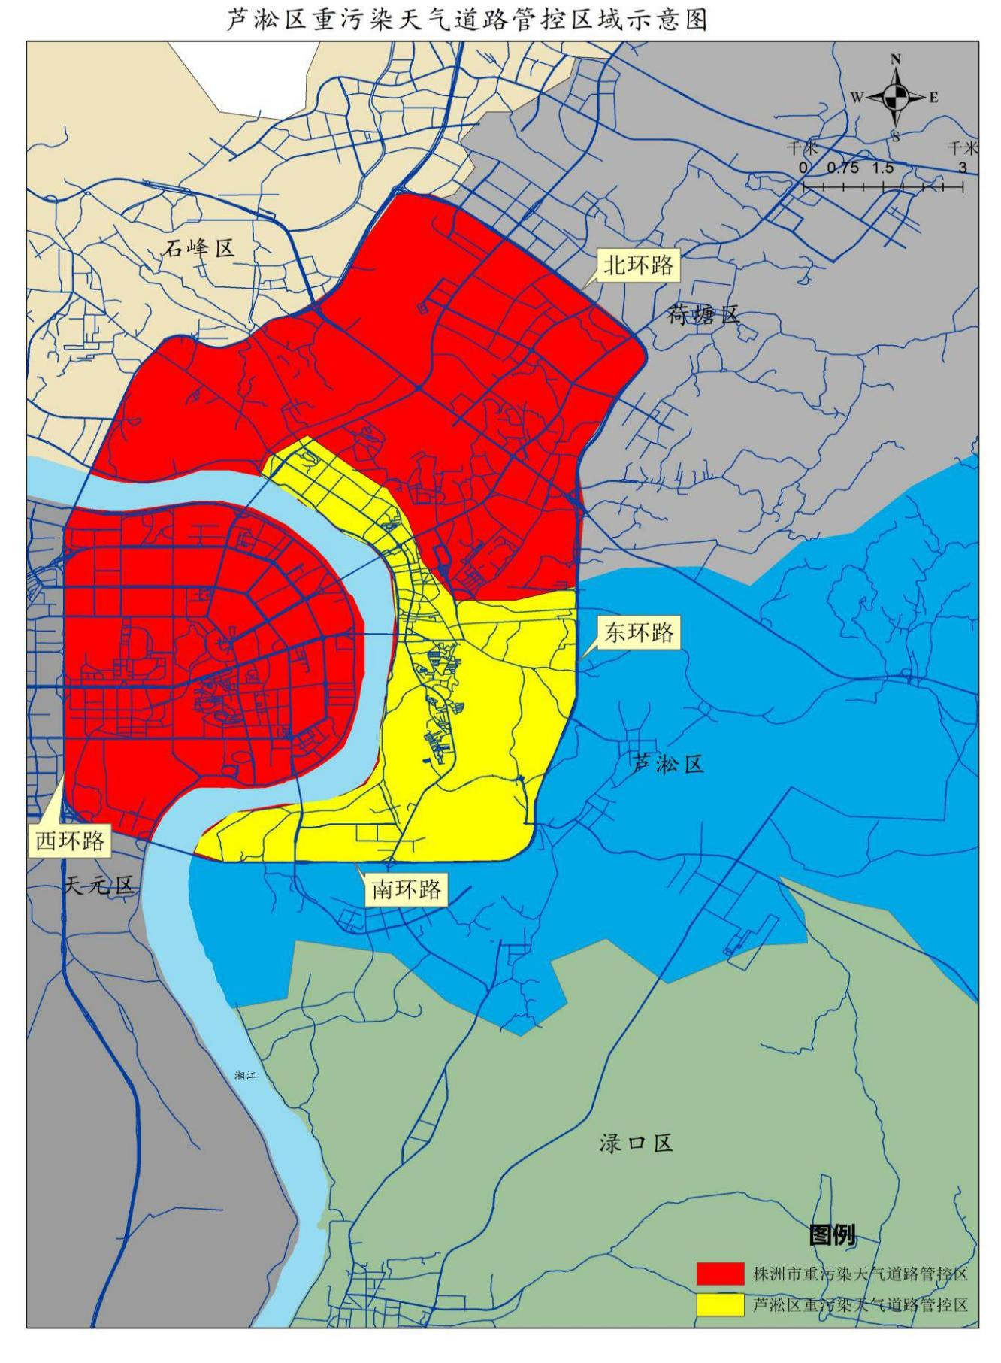

株洲市芦淞区人民政府办公室 2024年 月 日印发

